静岡県富士市にバンダイ公式の「ガシャポン®」大型専門店が登場
『ガシャポンバンダイオフィシャルショップ』未来屋書店富士南店
2023年9月28日(木)オープン！

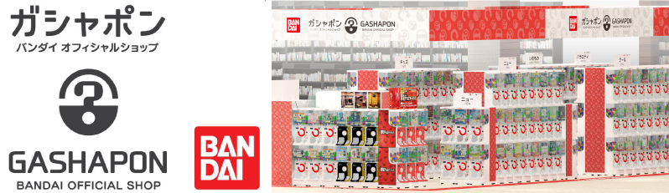

イオングループの株式会社未来屋書店（本社：千葉県美浜区、代表取締役社長：松田裕史 以下、未来屋書店）は、2023年9月28日(木)静岡県富士市イオンタウン富士南2階、未来屋書店富士南店内に「ガシャポンバンダイオフィシャルショップ」未来屋書店富士南店をオープンいたします。
近年カプセルトイ業界では、大型のカプセルトイ専門店が増加し、身近なエンターテインメントとして多くのお客さまに楽しまれています。当社は株式会社バンダイナムコアミューズメントとの新たな取り組みとして2022年12月にはじめて「ガシャポンバンダイオフィシャルショップ」を未来屋書店内に導入し、今回10店舗目となります。当ショップではバンダイの新商品を全て取り揃え、ここでしか味わえない「ガシャポン体験」を提供することで、「ガシャポン」の新たな魅力を発信していきます。
また書店ならではのガシャポン体験をお届けするべく、随時お客さまへキャンペーン情報の発信等を行ってまいります。さらにガシャポン売り場、本売り場それぞれで相互総客を目的とした売り場イメージの統一や各種告知も実施していく予定です。

▼『ガシャポンバンダイオフィシャルショップ』の魅力
1：バンダイのカプセルトイ新商品をすべて取りそろえている！
2：オンライン店で購入した商品を店舗にて受け取ることができる！
3：オフィシャルショップならではの「ガシャポン体験」ができる！
※一部店舗対象外の場合もございます。あらかじめご了承ください。

施設概要
施設名称 | ガシャポンバンダイオフィシャルショップ未来屋書店富士南店
所在地 | 静岡県富士市鮫島118-10 イオンタウン富士南 2F
営業時間 | 10:00～21:00
施設面積 | 45.6㎡（約13.8坪） | 設置面数 | 300面
公式サイト | https://bandainamco-am.co.jp/others/gashapon-bandai-officialshop/store/fujiminami/
1：バンダイのカプセルトイ新商品をすべて取りそろえている！
バンダイのカプセルトイ新商品をすべて取りそろえ、豊富な商品ラインアップを展開。また『ガシャポンバンダイオフィシャルショップ』公式WEBサイトから商品の販売状況をリアルタイムで検索することができます。
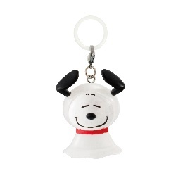 | 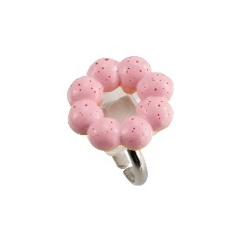 | 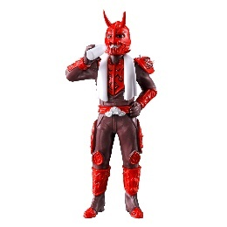
めじるしアクセサリー PEANUTS NEW | Ringcolle! ミスタードーナツ2 | 仮面ライダー電王 イマジンサウナ２
傘の取っ手などいろいろなところに付けられるクリア素材のカニカン付きチャームです。スヌーピーとチャーリー・ブラウン、シュローダーとピアノなどセットで付けるとよりかわいいラインアップです！  価格：300円/1回(全7種)  © 2023 Peanuts Worldwide LLC | 大人気「Ringcolle!」シリーズの第2弾が登場！各リングにはカワイイ紙袋付きです♪  価格：300円/1回(全5種)  ©MISDO23 | 「仮面ライダー電王」のイマジンたちがサウナに入った！？思い思いのポージングで「ととのう」イマジンたちをラインアップしたフィギュアシリーズに第2弾が登場！  価格：400円/1回(全4種)  Ⓒ石森プロ・東映

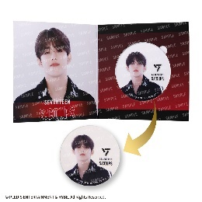 | 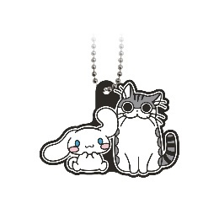 | 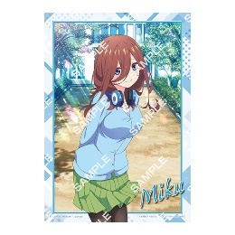
【フラットガシャポン】  SVTアクリルコースターディスプレイ  From PLEDIS ENTERTAINMENT SEVENTEEN | 夜は猫といっしょ×サンリオキャラクターズ  スペシャルラバーマスコット | 【ジャンボカードダス/フラットガシャポン】  五等分の花嫁∽ クリアポスターコレクション
大人気グループ『SEVENTEEN』の撮り下ろしカットを使用したアクリルコースターが新登場！  実用性抜群のアクリル製コースターはクリア素材で季節にピッタリです！  セットの台紙は内側がメンバーデザイン別になっていて、コースターを飾ってディスプレイにも使用可能です。  価格：500円/1回(全13種)  © PLEDIS ENTERTAINMENT & HYBE. ALL Rights Reserved. | 「夜は猫といっしょ」と「サンリオキャラクターズ」のスペシャルコラボのラバーマスコットです。  キュルガとサンリオキャラクターたちのかわいい姿をラバーマスコットにしました。  価格：300円/1回(全8種)  ©キュルZ・KADOKAWA／夜は猫といっしょ  © 2023 SANRIO CO., LTD. TOKYO, JAPAN Ⓛ M | シリーズ新作が早くもクリアポスターコレクションになって登場♪  最新の美麗なイラストを使用した、透明感たっぷりのアイテムです。  さらに雑誌で描き下ろされたイラストもたっぷり収録！  価格：200円/1回(全16種)  ©春場ねぎ・講談社／「五等分の花嫁∽」製作委員会  ©春場ねぎ・講談社／映画「五等分の花嫁」製作委員会

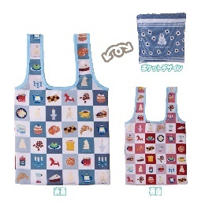 | 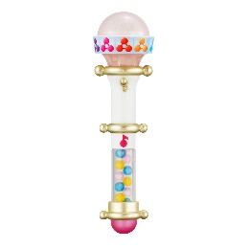 | 
polar bear bank(ポーラーベアバンク)  くるんとーと | おジャ魔女どれみ  ポロンタップコレクション3 | 勝利の女神：NIKKE  カプセルアクリルチャーム
北欧雑貨で大人気！しろくまの貯金箱デザインがかわいい「くるんとーと」が新登場！  価格：500円/1回(全3種)  ©Palaset/Effort | みんなの憧れのタップとポロンのギミック付きミニチュア第3弾が登場です♡  価格：400円/1回(全4種)  ©東映アニメーション | 背中で魅せるガンガールRPG『勝利の女神：NIKKE（ニケ）』の美麗イラストをコレクションできるアクリルチャーム！新SSRキャラクター「ドロシー」ほか全12種の個性的なキャラクターをラインアップ！  価格：300円/1回(全12種)  ©SHIFT UP CORP.
2：オンライン店で購入した商品を店舗にて受け取ることができる！
欲しい商品を確実に手に入れたいお客さまや、すぐに店舗へ足を運ぶことが難しいお客さまのために、バンダイナムコアミューズメントが運営する公式通販サイト「ガシャポンバンダイオフィシャルショップオンライン店」にて購入された商品を、店内のカウンターで受け取ることができます。
※店舗受け取りサービスは、後日開始予定です。

3：オフィシャルショップならではの「ガシャポン体験」ができる！
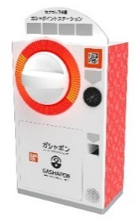
「ガシャっと回してポンと出る」がブランド名の由来となっている「ガシャポン」の醍醐味である“ハンドル操作”が体感できる空カプセル回収ボックス「ガシャポイントステーション」(右記イメージ図)や、注目商品を展示するショーケースなどお客さまが楽しめる仕掛けを用意しています。そのほか、購入キャンペーンやお客さま参加型イベントの実施など、バンダイナムコグループならではのエンターテインメントあふれるサービスを提供します。

『ガシャポンバンダイオフィシャルショップ』未来屋書店富士南店 オープン記念キャンペーン開催！
9月28日(木)～9月30日(土)開催！「X（旧ツイッター）フォロー」＆「空カプセル3個回収キャンペーン」
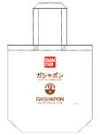
▲オリジナルエコバッグ
▼ツイッターフォローキャンペーン
店頭にてX（旧ツイッター）アカウント「ガシャポンバンダイオフィシャルショップ
来屋書店富士南店」（ @GBO_fujiminami ）をフォローした画面をスタッフへ提示すると
「オリジナルエコバッグ」プレゼント！！

▼空カプセル3個回収キャンペーン
ナムコアプリと連動して空カプセル3個を「ガシャポイントステーション」へ入れると
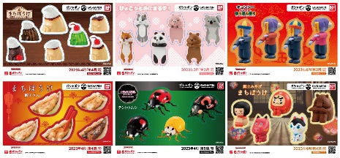
「オリジナルステッカー」をプレゼント！
▲オリジナルステッカー(全6種)
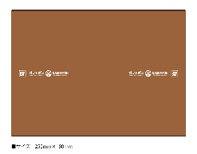
▲オリジナルブックカバー
さらに！書店内で展開するガシャポンバンダイオフィシャル
ショップでしか入手できないコミック本サイズの「オリジナル
ブックカバー」がその場で当たるキャンペーンを実施！
各日20名さまに当たります。

↓ナムコアプリのダウンロードはこちら
https://bandainamco-am.co.jp/others/gashapon-bandai-officialshop/app/

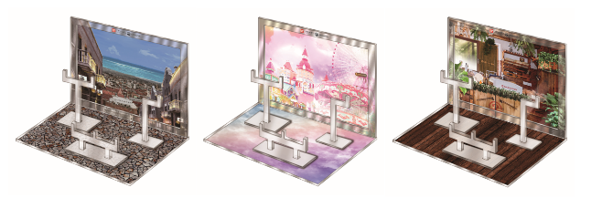
▲おうちでガシャ撮り(全1種)
※付属背景(全3種)

■「ガシャポンバンダイオフィシャルショップ未来屋書店富士南店」
【住所】 〒416-0934 静岡県富士市鮫島118-10 イオンタウン富士南2F
【電話番号】 0545-66-2028
【営業時間】 10:00～21:00
詳しくは公式HPをご覧ください。
https://bandainamco-am.co.jp/others/gashapon-bandai-officialshop/store/fujiminami/

■会社概要
【社名】 株式会社未来屋書店
【本社】 千葉県千葉市美浜区中瀬1-5-1イオンタワー9F
【電話番号】 043-298-1021（代表）
【設立】 1985年12月24日
【資本金】 1億円（イオン（株）100％出資）
【代表取締役社長】 松田 裕史（まつだ ゆうじ）
【事業内容】 書籍・雑誌の販売／文具・雑貨の販売／コワーキングスペースの運営

■本件に関するお問い合わせ先
株式会社 未来屋書店
千葉県千葉市美浜区中瀬1-5-1イオンタワー9F
e-mail : Press@miraiyashoten.co.jp
公式ホームページ : https://www.miraiyashoten.co.jp

